pH proef teelt en techniek 2e jaars bemesting Zuurgraad
Gewas: | Studenten: | pH |  |  |  |  | Groei
Week | Foto | 4 | 5 | 5,5 | 6 | 7 | 4 | 5 | 5,5 | 6 | 7
1 | 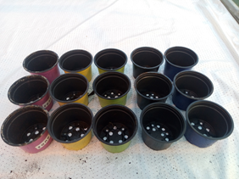
2

3

4

Gewas: | Studenten: | pH |  |  |  |  | Groei
Week | Foto | 4 | 5 | 5,5 | 6 | 7 | 4 | 5 | 5,5 | 6 | 7
5

6

7

8

Conclusies:

